Instruções para autores de conferências da SBC Artigos e resumos*

## Luciana P. Nedel1, Rafael H. Bordini2, Flávio Rech Wagner1, Jomi F. Hübner3

1Instituto de Informática – Universidade Federal do Rio Grande do Sul (UFRGS) Caixa Postal 15.064 – 91.501-970 – Porto Alegre – RS – Brazil

2Department of Computer Science – University of Durham Durham, U.K.

3Departamento de Sistemas e Computação

Universidade Regional de Blumenal (FURB) – Blumenau, SC – Brazil

{nedel,flavio}@inf.ufrgs.br, [R.Bordini@durham.ac.uk,](mailto:R.Bordini@durham.ac.uk) [jomi@inf.furb.br](mailto:jomi@inf.furb.br)

***Abstract.*** *This meta-paper describes the style to be used in articles and short papers for SBC conferences. For papers in English, you should add just an abstract while for the papers in Portuguese, we also ask for an abstract in Portuguese (“resumo”). In both cases, abstracts should not have more than 10 lines and must be in the first page of the paper.*

***Resumo.*** *Este meta-artigo descreve o estilo a ser usado na confecção de artigos e resumos de artigos para publicação nos anais das conferências organizadas pela SBC. É solicitada a escrita de resumo e abstract apenas para os artigos escritos em português. Artigos em inglês deverão apresentar apenas abstract. Nos dois casos, o autor deve tomar cuidado para que o resumo (e o abstract) não ultrapassem 10 linhas cada, sendo que ambos devem estar na primeira página do artigo.*

# Introdução

# Descrever a (s) problemática (s) identificada (s) e a escolhida/priorizada que motiva a elaboração do projeto. Nesta etapa deve-se demonstrar de maneira clara o problema e/ou situação-problema que demandou a elaboração do projeto de extensão. Descrever entre 1 e 3 objetivos, no máximo, que devem ser alcançados. Nesta etapa os objetivos devem ser descritos com verbos de ação, de maneira clara e sucinta, em forma de tópicos (quando for mais de um), correspondentes aos resultados concretos que o projeto pretende alcançar.

Todos os artigos e pôsteres completos (artigos curtos) submetidos a alguma conferência da SBC, incluindo todos os originais de suporte, devem ser escritos em inglês ou em português. O formato do papel deve ser A4 com coluna única, 3,5 cm para a margem superior, 2,5 cm para a margem inferior e 3.0 cm para margens laterais, sem cabeçalhos ou rodapés. A fonte principal deve ser Times, um tamanho nominal de 12 pontos, com 6 pontos do espaço antes de cada parágrafo. Os números de página devem ser suprimidos.

Os artigos completos devem respeitar os limites de página definidos pela conferência. As conferências que publicam apenas sumários solicitam por textos de **uma** página.

# Fundamentação Teórica

Breve exposição e discussão dos referenciais teóricos utilizados para entender esclarecer a situação-problema que orienta o projeto, apresentando-as e relacionando-as com o desenvolvimento do projeto. O referencial teórico escolhido deve ser assertivo para justificar as escolhas das ações formuladas, ou seja, obras e autores citados devem apresentar respostas teóricas-científicas apropriadas para os desafios enfrentados durante a execução do projeto de extensão.

A primeira página deve indicar o título do artigo, o nome e o endereço dos autores, o *abstract* em inglês e “resumo” em português (resumos são requeridos somente para os artigos escritos em português). O título deve ser centrado sobre a página, em fonte estilo negrito de 16 pontos e com 12 pontos do espaço antes dele. Os nomes dos autores devem ser centrados, em fonte de 12 pontos, negrito, todos dispostos na mesma linha, separada por vírgulas e com 12 pontos do espaço após o título. Os endereços devem ser centrados em fonte 12 pontos, também com 12 pontos do espaço após os nomes dos autores. Os endereços do *e*-*mail* devem ser escritos usando a fonte Courier New, tamanho nominal de 10 pontos, com 6 pontos de espaço antes e 6 pontos de espaço depois.

O *abstract* e o resumo (se for o caso) devem estar em fonte Times de 12 pontos, recuado 0.8cm em ambos os lados. A palavra **Abstract** e **Resumo**, devem ser escritas em negrito e devem preceder o texto.

# Trabalhos relacionados

# O trabalho do Souza (2017) foi desenvolver um sistema financeiro web, com o objetivo de realizar um planejamento para os seus clientes, visando-os a ensina-los a ter um controle financeiro. As tecnologias que ele utilizou foi o php, mysql, html e mysq, a qual difere do sistema a mim proposto, feito em

# Laravel, utilizando banco de dados postgres.

# O projeto de Magalhães (2009) consiste em criar um sistema desktop de gerenciador de finanças. Ele utilizou a linguagem C++, além de utilizar o framework gráfico wxWidgets, para criação da interface do usuário, e para o SGBD foi de sua api de acessos de dados, foi utilizado o SQLite. O trabalho que ele propôs defere no ambiente escolhido que foi o desktop, além da linguagem c++ e o banco de dados SQLite.

# Rezende (2020) realizou a criação de uma aplicação financeira que permite o usuário gerenciar seu dinheiro pessoal. Seu sistema foi voltado para mobile, podendo ser instalado tanto para IOS e Android. Ele utilizou o framework Flutter para a criação da arquitetura do seu sistema, seu banco de dados foi o firebase e a linguagem de programação escolhida foi a Dart.

# 

# 

# 

# O trabalho de DR SANTANA, HA SOARES - 2022 - ric.cps.sp.gov.br propõe em realizar a criação de um software voltado para o gerenciamento financeiro pessoal, afim de auxiliar as pessoas em suas tomadas de decisões financeiras como receitas, despesas, transferências, dentre outras. Em seu desenvolvimento, Deivid utilizou o nodeJs para o backEnd e o Angular para o frontEnd, ambos excelentes frameworks do javascript. Em seu projeto, não é informado o banco utilizado

# Em virtude de ajudar as pessoas a obter o seu controle financeiro, Assis (2020) realizou a criação de um sistema financeiro para o ambiente Mobile. Sua aplicação incentiva o empreendedorismo, mostrando segmentos e artigos de mercados para o seu usuário. As ferremantas utilizada em seu sistema foi o nodeJs para a sua api de requisição de dados, seu backEnd construído em express.js o banco de dados: postgres e o front-end criado em flutter.

# Metodologia

A metodologia MVC (Model-View-Controller) é amplamente utilizada em sistemas financeiros, garantindo uma estrutura modular e eficiente para o desenvolvimento de aplicações. No contexto de um sistema financeiro, o fluxo MVC ajuda a organizar a lógica de negócios, a apresentação de dados e a interação do usuário de maneira clara e escalável.

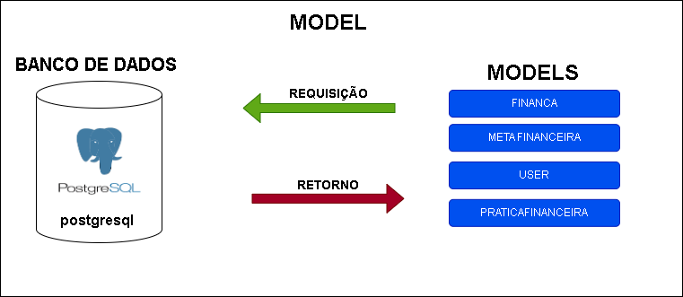

**Figura 1. Esta figura exemplifica como funciona, em formato de fluxograma, o fluxo MVC no lado Model.**

Na imagem acima:

**Model (Modelo)**: Representa a camada responsável pela lógica de negócios e pelo gerenciamento de dados. Ele interage diretamente com o banco de dados para realizar operações CRUD (Create, Read, Update, Delete). O banco utilizado para o armazenamento de dados será o postgresql, por ser gratuito e robusto, podem lidar com segurança e praticidade grande quantidades de dados.

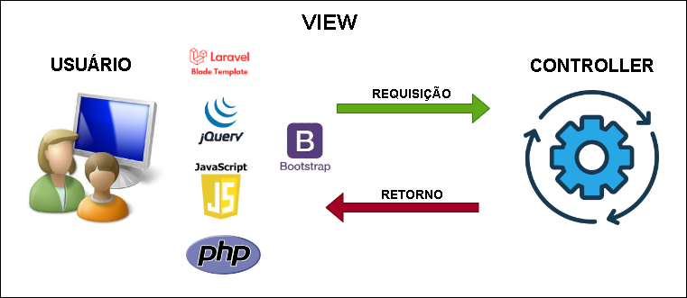

**Figura 2. Esta figura exemplifica como funciona, em formato de fluxograma, o fluxo MVC no lado View.**

**View (Visão)**: A View é a camada de apresentação, encarregada de exibir os dados ao usuário final. Essas páginas podem ser dinâmicas, mostrando informações atualizadas em tempo real ou relatórios consolidados. Na aplicação, serão aplicadas o javascript e o jquery, por sua imensa facilidade de criação de interfaces dinâmicas, além de ser multiplataforma, funciona em qualquer moderno. O php será utilizado, para tratamento de dados vindo do controller e por fim, o bootstrap, que é uma biblioteca bastante poderosa e que possui diversos componentes que auxiliam de forma rápida e fácil a construção das páginas, deixando o visual mais atraente ao usuário.

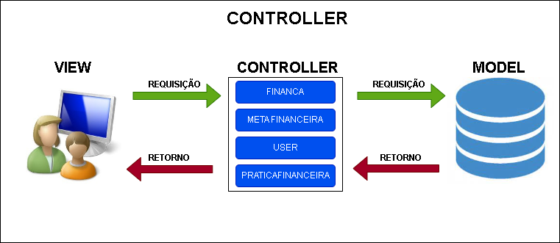

**Figura 3. Esta figura exemplifica como funciona, em formato de fluxograma, o fluxo MVC no lado Controller.**

**Controller (Controlador)**: O Controller atua como intermediário entre o Model e a View. Ele recebe as requisições do usuário, processa essas requisições, interage com o Model para buscar ou atualizar dados e, em seguida, escolhe a View adequada para exibir as informações.

# Resultados e Discussões

# Descrição e apresentação dos resultados principais

As legendas de figuras e de tabelas devem ser centrados se for menos de uma linha (figura 1), caso contrário, justificados e recuados 0.8cm em ambas as margens, como mostrado na figura 2. A fonte do subtítulo deve ser Helvetica, 10 pontos, negrito, com 6 pontos de espaço antes e depois cada subtítulo.

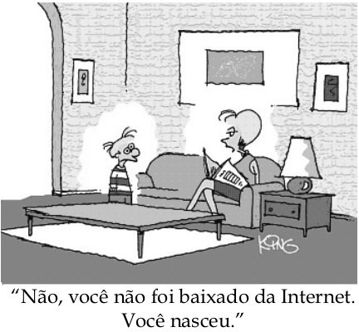

**Figura 1. Uma figura típica**

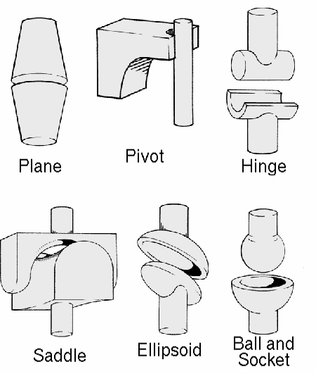

**Figura 2. Esta figura é um exemplo de uma figura subtítulo que faz exame de mais de uma linha e justificado considerar margens mencionadas na seção 5.**

Nas tabelas, tente evitar o uso dos fundos coloridos ou sombreados, e evitar também linhas mais densas, linhas duplas e molduras desnecessárias. Ao relatar dados empíricos, não use mais dígitos decimais do que os que garantem a sua precisão e reprodutibilidade. A legenda da tabela deve ser colocada antes da tabela (veja a Tabela 1) e a fonte usada deve também ser Helvetica, 10 pontos, negrito, com 6 pontos do espaço antes e depois cada legenda.

**Tabela 1. Variáveis a ser consideradas na avaliação de técnicas da interação**

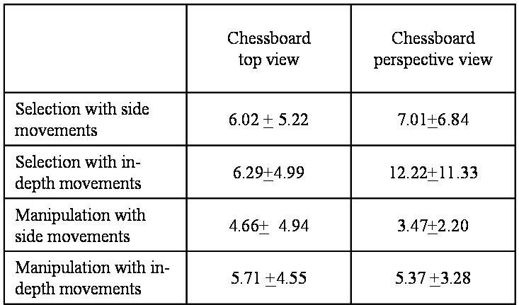

# Conclusão

# Concluiu o que? Finalização

Todas as imagens e ilustrações devem estar em preto e branco, ou tons de cinza, exceto para os artigos que estarão eletronicamente disponíveis (nos CD-ROMs, na Internet, etc.). A definição da imagem no artigo deve ser aproximadamente 600 dpi para imagens preto e branco, e 150-300 dpi para imagens em tons de cinza. Não inclua imagens com definição excessiva, pois podem levar horas para imprimir, sem nenhuma diferença visível no resultado.

# Referências

As referências bibliográficas devem ser de entendimento único e uniformes. Nós recomendamos dar ao autor nomes de referências em colchete, e.g. [Knuth 1984], [Boulic e Renault 1991]; ou datas nos parênteses, e.g. Knuth (1984), Smith e Jones (1999).

As referências devem ser listadas usando o tamanho de fonte de 12 pontos, com 6 pontos do espaço antes de cada referência. A primeira linha de cada referência não deve ser recuada, quando a subseqüente dever ser recuada 0.5 cm.

# Referências

SOUZA, Marcelo Rodrigues de. SISTEMA DE CONTROLE FINANCEIRO. 2017. 44 f. Tese (Doutorado) - Curso de Graduação em Análise e Desenvolvimento de Sistemas, Faculdade de Tecnologia de Americana, Americana, 2017.

MAGALHÃES, Marcelo Vicente Vianna. SISTEMA DE CONTROLE FINANCEIRO PESSOAL. 2009. 97 f. Tese (Doutorado) - Curso de Departamento de Engenharia Eletrônica e de Computação, Universidade Federal do Rio de Janeiro, Rio de Janeiro, 2009.

REZENDE, Lucas Rodrigues. SISTEMA DE CONTROLE FINANCEIRO. 2020. 69 f. Tese (Doutorado) - Curso de Graduação em Engenharia da Computaçãograduação em Engenharia da Computação, Pontifícia Universidade Católica de Goiás, Goiânia, 2020.

SANTANA, Deivid R.. DESENVOLVIMENTO DE SOFTWARE DE GERENCIAMENTO FINANCEIRO PESSOAL. 2022. 13 f. Tese (Doutorado) - Curso de Engenharia de Software, Faculdade de Tecnologia Professor José Camargo - Fatec Jales, Jales, 2022.

ASSIS, Guilherme Henrique Ferreira. : DESENVOLVIMENTO E VALIDAÇÃO DE UMA APLICAÇÃO MÓVEL PARA GERENCIAMENTO FINANCEIRO PESSOAL. 2020. 30 f. Tese (Doutorado) - Curso de Sistemas de Informação, Uni-Facef, Franca, 2020.